Вариант 8
1. Летом килограмм клубники стоит 90 рублей. Маша купила 1 кг 800 г клубники. Сколько рублей сдачи она должна получить с 500 рублей?
2. На рисунке жирными точками показан курс доллара, установленный Центробанком РФ, во все рабочие дни с 22 сентября по 22 октября 2010 года. По горизонтали указываются числа месяца, по вертикали — цена доллара в рублях. Для наглядности жирные точки на рисунке соединены линией. Определите по рисунку, какого числа курс доллара был наименьший за указанный период.
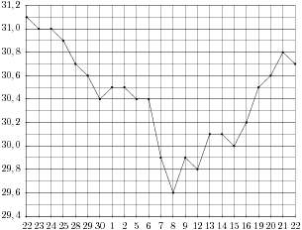
3. Найдите площадь треугольника, изображенного на клетчатой бумаге с размером клетки 1 см 1 см (см. рис.). Ответ дайте в квадратных сантиметрах.
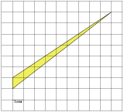
4. Строительный подрядчик планирует купить 20 тонн облицовочного кирпича у одного из трех поставщиков. Вес одного кирпича 5 кг. Цены и условия доставки приведены в таблице. Во сколько рублей обойдется наиболее дешевый вариант покупки?
Поставщик | Цена кирпича  (руб. за шт) | Стоимость доставки (руб.) | Специальные условия
А | 48 | 9000 | Нет
Б | 52 | 6500 | Если стоимость заказа выше 200000 руб., доставка бесплатно
В | 61 | 6000 | При заказе свыше 240000 руб. доставка со скидкой 50%.

5. Найдите корень уравнения .
6. Три стороны описанного около окружности четырехугольника относятся (в последовательном порядке) как . Найдите большую сторону этого четырехугольника, если известно, что его периметр равен 32.
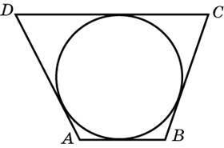
7. Найдите значение выражения 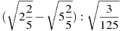.
8. На рисунке изображены график функции и касательная к нему в точке с абсциссой . Найдите значение производной функции в точке .
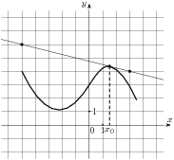
9. Площадь боковой поверхности цилиндра равна , а диаметр основания — 9. Найдите высоту цилиндра.
10. Фабрика выпускает сумки. В среднем на 170 качественных сумок приходится четыре сумки со скрытыми дефектами. Найдите вероятность того, что купленная сумка окажется качественной. Результат округлите до сотых.
11. Во сколько раз уменьшится площадь боковой поверхности конуса, если радиус его основания уменьшить в 1,5 раза?
12. Некоторая компания продает свою продукцию по цене руб. за единицу, переменные затраты на производство одной единицы продукции составляют руб., постоянные расходы предприятия руб. в месяц. Месячная операционная прибыль предприятия (в рублях) вычисляется по формуле . Определите наименьший месячный объeм производства q (единиц продукции), при котором месячная операционная прибыль предприятия будет не меньше 300000 руб.
13. На изготовление 896 деталей первый рабочий затрачивает на 4 часа меньше, чем второй рабочий на изготовление 960 таких же деталей. Известно, что первый рабочий за час делает на 2 детали больше, чем второй. Сколько деталей в час делает первый рабочий?
14. Найдите точку максимума функции .

